IT行业薪酬增长与情况分析

**何易霖**1

1 大连理工大学 辽宁省 大连市 116000

moliyue018@gmail.com

**摘 要** 2020年新冠疫情爆发，各个行业的经济均受到影响，新形势下IT行业的薪酬仍然在增长。本篇文章通过去除通货膨胀的方法对之前调研的IT行业的薪酬增长进行更为准确的描述，为想要从事IT行业的人员提供参考价值。当前IT行业薪酬增速呈缓慢稳定状态，仍然有不错发展前景。但整体走势趋于平稳，不能报以极高的期望。选择在城镇非私营单位工作较为受大众欢迎。有想要投入此行业的同学可以安心投入。

**关键词：** 薪酬增长；IT行业；通货膨胀

**Analysis of salary growth and situation in IT industry**

HE Yi-lin1

1 Dalian University of Technology，Dalian， China

引言

在新冠疫情的大背景下很多行业的经济情况备受打击，2020 年上半年的人均可支配收入有所下降[1]，但预计今年失业率将上升[2]。薪酬的变化暗示且影响着这整个行业的发展变化。预计2020年IT行业的薪酬还在稳步增长。但是随着经济的发展、通货膨胀等现象，薪酬的涨幅并不如实际体现的那么多。本篇文章通过比值法对近几年的薪酬与通货膨胀情况进行比较，为需要了解IT行业就业问题的大学本科生提供一些帮助。

在第二部分本文会介绍数据统计方法，第三部分会对结果进行分析，第四部分是结论。

数据统计方法

本文所用数据以城镇非私营单位员工工资为源数据，由于不知道城镇私营单位员工占比数量，所以并没有加入城镇私营单位的工资统计。但是相比于城镇非私营单位员工工资，城镇私营单位员工工资会有所偏低，较城镇非私营单位员工年平均工资大约低50%左右。[1]不过整体趋势是基本相近的。同时考虑到IT行业较为集中在城镇地区，所以没有参考在农村地区的员工薪酬数据。

* 1. IT行业薪酬数据分析

近年来IT行业被视为朝阳行业，在不断的蓬勃发展，薪酬待遇也十分可观。2013年至2019年信息传输、软件和信息技术服务业年平均始终位列各行业第一，领先第二名近千元。每年薪酬的增长均在8%左右，薪酬增长速度在各个行业中名列前茅。

2019年信息传输、软件和信息技术服务业年平均工资161352元同比增长9.3%，略低于全行业总增长比例9.8%。但是信息传输、软件和信息技术服务行业仍然是年平均工资最高的行业，为全国平均水平的1.78倍。 [2]2020年全国经济受疫情影响有较大损失，但IT行业收到的影响相对较小，甚至可能因为其他行业实行网上办公，从而扩大对IT行业人员的需求，提高IT行业人才需求量，进而提高IT行业平均薪酬。

* 1. 中国经济情况分析

自从2011年以来，我国严格控制货币发行速度，控制经济稳定的向前发展，以每年通货膨胀率至多3%为目标控制通货膨胀的蔓延，并取得了显著的成果。由图1可知，2013年至2019年间通货膨胀率始终保持在3%以下，且除2019年外多年保持可控范围内。

2019年中国的通货膨胀率为2.9% [3]，在近五年内创下新高，经济形势并不乐观，但仍保持在通货膨胀容忍区间内，并不会对人民生活产生显著影响。

* 1. 实际薪酬增加比例

根据通货膨胀率公式：通货膨胀率=(现期物价水平-基期物价水平)/基期物价水平。 [4]以及年平均工资增长公式:年平均工资增长=(当年平均工资-上一年平均工资)/上一年平均工资。可计算获得除去通货膨胀后近几年IT行业薪酬增长情况。如表1所示，从2013年至2019年期间，去除通货膨胀的影响，从2013年到2015年IT行业平均薪酬增长速度整体呈现增长状态，从2015年至2019年IT行业平均薪酬增长速度整体呈现减缓的趋势。符合当前大背景下IT行业预期的薪酬变化情况。

表1 城镇非私营单位员工2013-2019年平均年工资增长表[5]

|  |  |  |  |  |
| --- | --- | --- | --- | --- |
| 年份 | 年平均工资/元 | 通货膨胀率 /% | 薪酬增长率 /% | 除去通货膨胀后的薪酬增长/% |
| 2013 | 90915 | 2.6 | 10.9 | 8.1 |
| 2014 | 100845 | 2.0 | 11.1 | 8.9 |
| 2015 | 112042 | 1.4 | 11.1 | 9.6 |
| 2016 | 122478 | 2.0 | 9.3 | 7.2 |
| 2017 | 130366 | 1.6 | 8.7 | 7.0 |
| 2018 | 147678 | 2.1 | 10.9 | 8.6 |
| 2019 | 161352 | 2.9 | 9.3 | 6.2 |

图1 城镇非私营单位员工2013-2019年平均年工资增长图

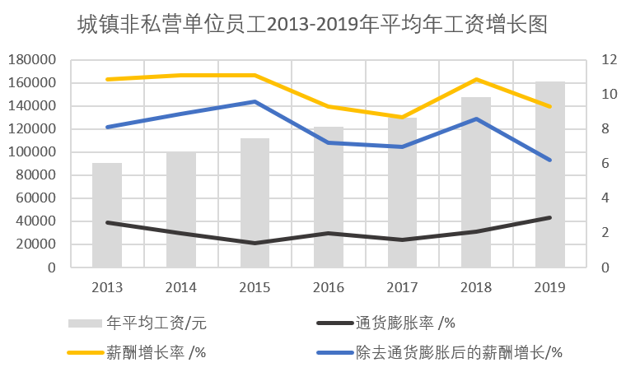

结果分析

相较于其他行业，IT行业的薪酬仍然保持着较高速的连年增长态势。 [5]可见我国的IT行业依旧在蓬勃的发展过程中，但是IT行业的薪酬增速有所减缓，可能的原因有:大量人员涌入IT行业，IT行业市场逐渐饱和等。IT行业在接下来的几年时间里将逐渐成为竞争压力较大的方向，不过预计短期内不会形成就业饱和状态。由于2020年疫情的影响，不同于其他行业，IT行业热度将有一小波回升。各个行业中的大量工作在疫情期间需要转移到线上完成，且IT行业人员受影响相对较小，预计2020年IT行业薪酬增长趋势会有一波回弹。到2021年IT行业薪酬预计会延续2020年的薪酬增长情况，但增速会适当有减缓。

结论

IT行业到目前为止还有很大的发展空间，IT行业内各个领域也在拓展着各自的新方向。建议从事IT行业的人员尽可能加入城镇非私营单位，工资会较为明显的高于城镇私营单位的工资。信息与网络的时代短期内还没有结束，IT行业仍然有很大发展空间，对犹豫选择学习方向的同学来说，IT行业仍然是一个非常不错的选择。

**参考文献**

[1]国家统计局. 2019年城镇私营单位就业人员年平均工资53604元. [EB/OL].(2020-05-15). http://www.stats.gov.cn/tjsj/zxfb/202005/t20200515_1745763.html

[2] 国家统计局. 2019年城镇非私营单位就业人员年平均工资90501元.[EB/OL].(2020-05-15). http://www.stats.gov.cn/tjsj/zxfb/202005/t20200515_1745764.html

[3] 麦燕庭.中国2019年通胀2.9% 有分析估计今年通胀将回落至1.9%.[EB/OL].(2020-09-1).https://www.rfi.fr/cn/%E4%B8%AD%E5%9B%BD/20200109-%E4%B8%AD%E5%9B%BD2019%E5%B9%B4%E9%80%9A%E8%83%8029-%E6%9C%89%E5%88%86%E6%9E%90%E4%BC%B0%E8%AE%A1%E4%BB%8A%E5%B9%B4%E9%80%9A%E8%83%80%E5%B0%86%E5%9B%9E%E8%90%BD%E8%87%B319.

[4] MBA智库百科.通货膨胀率. [EB/OL].(2015-06-26). <https://wiki.mbalib.com/wiki/%E9%80%9A%E8%B4%A7%E8%86%A8%E8%83%80%E7%8E%87>

[5] 国家统计局.国家数据.(2021).https://data.stats.gov.cn/easyquery.htm?cn=C01

1. 中国国家统计局，《2020 年全国居民生活水平、收入和消费支出情况》
2. 经济学人智库，《中国的失业率可能达到 10%》